# **BAB II GAMBARAN UMUM**

## **Kondisi Geografis Kota Depok**

Secara geografis Kota Depok terletak pada koordinat 6° 19’00’’ - 6° 28’00’’ Lintang Selatan dan 106°43’00’’ - 106°55’30’’ Bujur Timur. Bentang alam Depok dari Selatan ke Utara merupakan daerah dataran rendah dan mempunyai luas wilayah ±200,29 km2. Kota Depok memiliki batas – batas wilayah administrasi sebagai berikut:

1. Sebelah Utara : Kecamatan Ciputat Tangerang Selatan
2. Sebelah Selatan : Kecamatan Cibinong Kabupaten Bogor
3. Sebelah Timur : Kecamatan Pondok Gede Kota Bekasi
4. Sebelah Barat : Kecamatan Gunung Sindur Kabupaten Bogor

Kota Depok merupakan salah satu kota yang terdapat di provinsi jawa barat dengan jumlah penduduk sebanyak 1.893.321 jiwa dan wilayah Kota Depok terdiri dari 11 Kecamatan dan 63 Kelurahan. Berikut merupakan Kecamatan dan Kelurahan yang terletak di Kota Depok:

**Tabel II. 1** Jumlah Kecamatan dan Kelurahan d Kota Depok

|  |  |  |
| --- | --- | --- |
| No | Kecamatan | Kelurahan |
| 1 | Pancoran Mas | 6 |
| 2 | Beji | 6 |
| 3 | Sukmajaya | 6 |
| 4 | Cimanggis | 6 |
| 5 | Sawangan | 7 |
| 6 | Limo | 4 |
| 7 | Cipayung | 5 |
| 8 | Cilodong | 5 |
| 9 | Cinere | 4 |
| 10 | Bojongsari | 7 |
| 11 | Tapos | 7 |
| Jumlah | | 63 |

*Sumber: Tim PKL Kota Depok, 2022*

## **Kondisi Transportasi**

Peran transportasi dalam mendukung sistem perekonomian sangatlah besar, oleh karena itu harus adanya upaya peningkatan dalam pembangunan infrastruktur khususnya di transportasi baik dari darat, laut dan udara seperti pembukaan jalan baru dan pembangunan simpul – simpul transportasi. Dengan penyediaan sarana dan prasarana transportasi tersebut diharapkan perpindahan orang serta distribusi barang dan jasa menjadi lancar yang pada akhirnya tingkat perekonomian dan kesejahteraan masyarakat menjadi meningkat.

Transportasi di Kota Depok berjalan didasarkan oleh tiga unsur yaitu lalu lintas jalan, sarana angkutan umum dan prasarana angkutan umum, berikut merupakan transportasi berdasarkan tiga unsur tersebut:

### 2.2.1 Kondisi Lalu Lintas Jalan

Keseimbangan jaringan transportasi pada umumnya terdorong oleh adanya kebutuhan, oleh sebab itu perlu adanya pengembangan kapasitas dan jangkauan jaringan transportasi khususnya bagi lalu lintas jalan. Berikut merupakan panjang jalan berdasarkan klarifikasinya dan peta jaringan jalan Kota Depok:

**Tabel II. 2** Panjang Jalan Menurut Klarifikasi Jalan

|  |  |  |
| --- | --- | --- |
| No. | Fungsi Jalan | Panjang Jalan (Km) |
| 1 | Jalan Nasional | 42,25 |
| 2 | Jalan Provinsi | 11,73 |
| 3 | Jalan Kota | 1.948,05 |
| Jumlah Panjang Total | | 2.002,03 |

*Sumber: Tim PKL Kota Depok, 2022*

*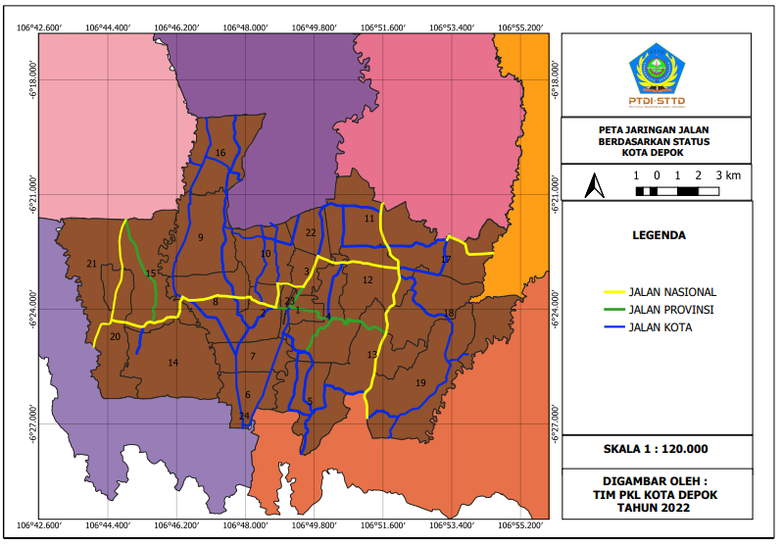Sumber: Tim PKL Kota Depok, 2022*

**Gambar II. 1** Peta Jaringan Jalan Kota Depok Berdasarkan Status

### 2.2.2 Sarana Angkutan Umum

Untuk meningkatkan aksesibilitas dan kemudahan melakukan perpindahan tempat bagi masyarakat Kota Depok tersedia beberapa pilihan moda angkutan umum khususnya yang beroperasi di Kota Depok, maupun yang beroperasi dari zona eksternal untuk melakukan perjalanan menuju Kota Depok. Layanan angkutan umum tersebut hadir dengan pelayanan yang berbeda sesuai dengan fungsi dan kebutuhan pengguna jasa dari masing – masing moda sarana angkutan umum sarana angkutan umum tersebut. Berikut merupakan sarana angkutan umum yang tersedia di Kota Depok antara lain:

1. Angkutan Antar Kota Antar Provinsi (AKAP)

Angkutan Antar Kota Antar Provinsi (AKAP) yang melintas menaik turunkan penumpang di Kota Depok terdapat di dalam terminal Tipe A Jatijajar

Berikut data perusahaan Angkutan Antar Kota Antar Provinsi (AKAP) yang ada di Kota Depok:

**Tabel II. 3** Data Angkutan Antar Kota Antar Provinsi (AKAP)

|  |  |  |
| --- | --- | --- |
| NO | Nama Perusahaan | Jumlah Armada |
| 1 | P.T. Santoso Kencana Sakti | 4 |
| 2 | P.T. Ekasari Lorena | 5 |
| 3 | P.T. Sumber Alam Ekspress | 4 |
| 4 | P.T. Hiba Utama | 5 |
| 5 | P.T Anas Nasional Sejahtera | 7 |
| 6 | P.T Mutia Putri Mulia | 10 |
| 7 | P.T Medali Mas Transportation | 4 |
| 8 | P.T Sinar Jaya Megah Langgeng | 2 |
| 9 | P.T NPM | 4 |
| 10 | P.T Medali Mas Transportation | 4 |
| Total | | 49 |

*Sumber: Tim PKL Kota Depok, 2022*

1. Angkutan Kota Dalam Provinsi (AKDP)

Angkutan Antar Kota Dalam Provinsi (AKDP) ini merupakan kendaraan yang melayani rute perjalanan dari dalam Kota Depok menuju luar Kota Depok tetapi dalam lingkup Provinsi Jawa Barat. Berikut data Angkutan Antar Kota Dalam Provinsi (AKDP) di Kota Depok:

**Tabel II. 4** Data Angkutan Antar Kota Dalam Provinsi (AKDP)

|  |  |  |
| --- | --- | --- |
| No | Nama Perusahaan | Jumlah Armada |
| 1 | P.T. Maya Gapura Intan | 18 |
| 2 | P.T. Hs Budiman 45 | 15 |
| 3 | P.T. Sumber Jaya Trans | 2 |
| 4 | P.T. Doa Ibu Tasikmalaya | 2 |
| 5 | P.T. Medal Jaya | 15 |
| 6 | P.T. Luragung Termuda | 3 |
| 7 | P.T. Luragung Shahira | 1 |
| 8 | P.T. Dipasena Perdana Raya | 1 |
| 9 | P.T. Setia Negara | 3 |
| Total | | 60 |

*Sumber: Tim PKL Kota Depok, 2022*

1. Angkutan Perkotaan

Angkutan perkotaan memiliki 24 trayek tetapi hanya 14 trakyek yang masih aktif dengan total jumlah 530 kendaraan yang melayani penumpang dalam melakukan perpindahan di dalam Kota Depok. (Wali Kota Depok Nomor 90 Tahun 2018)

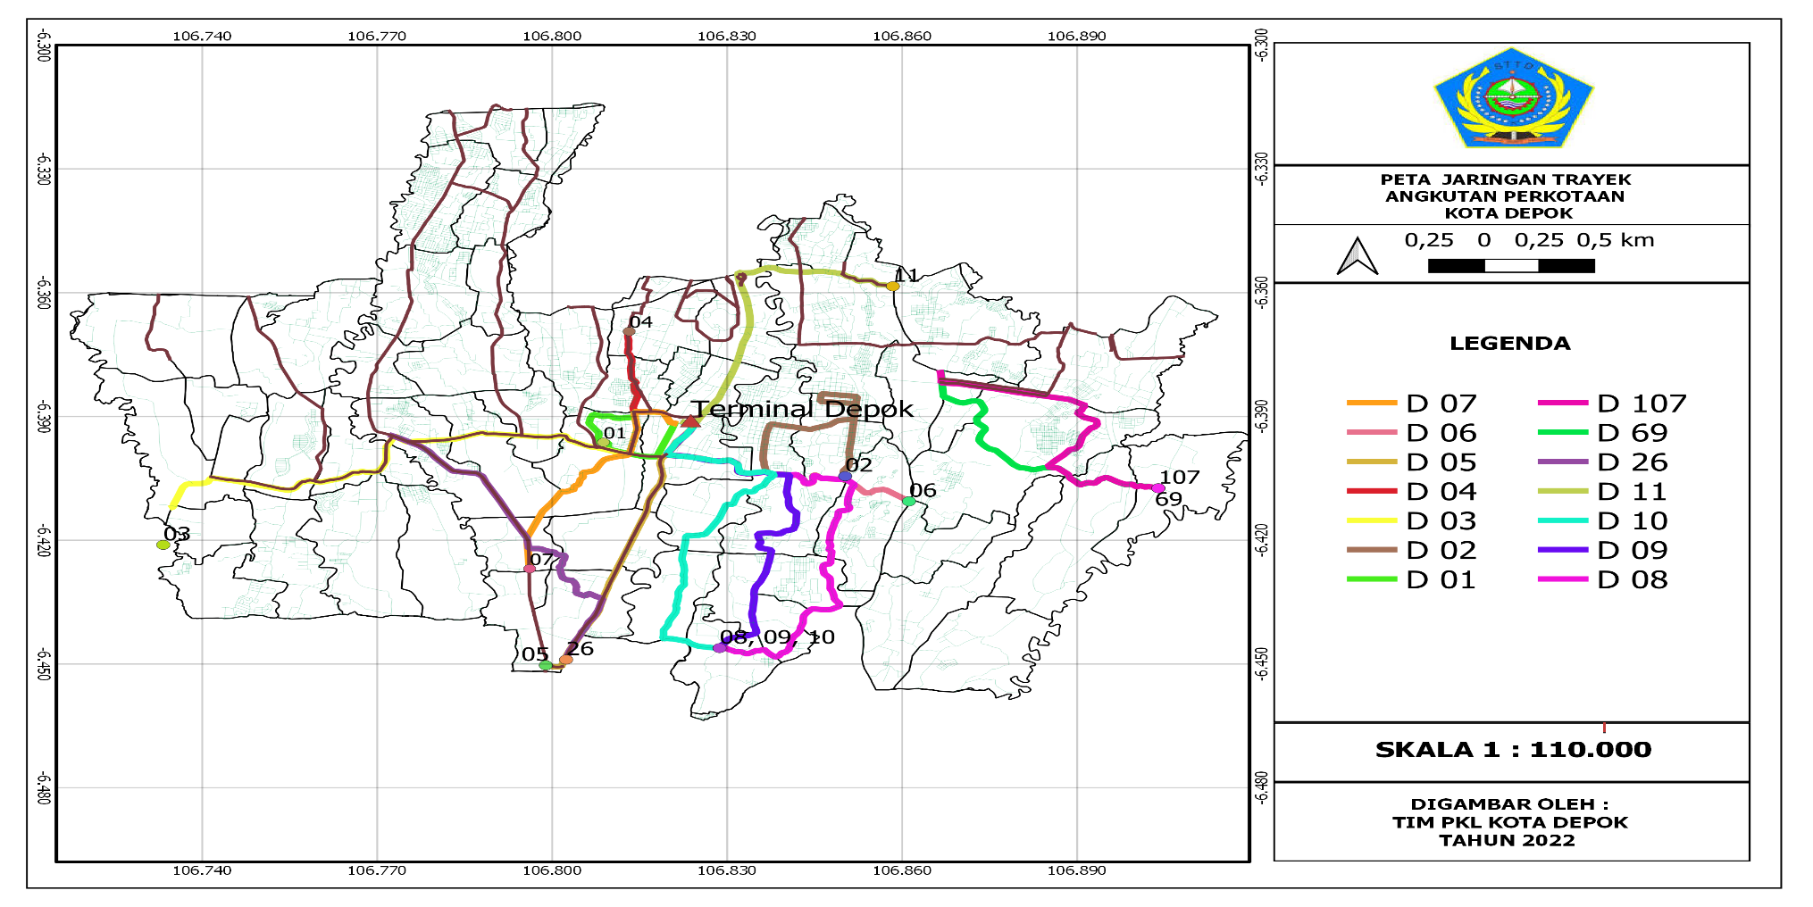

*Sumber: Tim PKL Kota Depok, 2022*

**Gambar II. 2** Peta Jaringan Trayek Angkutan Perkotaan Kota Depok

**Tabel II. 5** Hasil Inventarisasi Angkutan Perkotaan Pada Kondisi Eksisting Di Kota Depok

|  |  |  |  |  |  |  |  |  |  |  |  |  |
| --- | --- | --- | --- | --- | --- | --- | --- | --- | --- | --- | --- | --- |
| No | No Trayek | Jenis Kendaraan | Kapasitas Kendaraan | Warna | Panjang Trayek (Km) | Umur Rata-Rata Kendaraan (Tahun) | Kepemilikan Kendaraan | Jumlah Armada (Unit) | | Tarif (Rp) | | Instansi Pemberi Izin |
| Sk | Op | Umum | Pelajar |
| 1 | D.01 | Mpu | 8 | Dakar Yellow | 8,7 | 21 | Koperasi Agung Bhakti | 160 | 43 | 5000 | 4000 | Pemerintah Kota Depok |
| 2 | D.02 | Mpu | 8 | Fancy Laser Red | 11 | 20 | Koperasi Jasa Mandiri Jaya | 570 | 85 | 6000 | 6000 | Pemerintah Kota Depok |
| 3 | D.03 | Mpu | 8 | Montreal Blue | 13,4 | 20 | Koperasi Jasa Mandiri Jaya | 550 | 81 | 8000 | 5000 | Pemerintah Kota Depok |
| 4 | D.04 | Mpu | 8 | Daytona Violet | 8,9 | 21 | Koperasi Jasa Mandiri Jaya | 170 | 43 | 6000 | 4000 | Pemerintah Kota Depok |
| 5 | D.05 | Mpu | 8 | Night Fipe Red Pearl | 11,9 | 20 | Koperasi Jasa Mandiri Jaya | 380 | 81 | 8000 | 5000 | Pemerintah Kota Depok |
| 6 | D.06 | Mpu | 8 | Brillian Green | 7,5 | 21 | Koperasi Jasa Mandiri Jaya | 305 | 32 | 6000 | 5000 | Pemerintah Kota Depok |
| 7 | D.07 | Mpu | 8 | Biru Laut | 7,5 | 23 | Koperasi Jasa Mandiri Jaya | 75 | 25 | 6500 | 5000 | Pemerintah Kota Depok |
| 8 | D.08 | Mpu | 8 | Orange | 12,8 | 20 | Koperasi Jasa Mandiri Jaya | 60 | 17 | 8000 | 5000 | Pemerintah Kota Depok |
| 9 | D.09 | Mpu | 8 | Pink Pearl Red | 11,7 | 22 | Koperasi Jasa Mandiri Jaya | 60 | 23 | 7000 | 5000 | Pemerintah Kota Depok |
| 10 | D.10 | Mpu | 8 | Taipan Green | 10,6 | 20 | Koperasi Jasa Mandiri Jaya | 81 | 25 | 7000 | 5000 | Pemerintah Kota Depok |
| 11 | D.11 | Mpu | 8 | Laguna Green | 8,6 | 23 | Koperasi Jasa Mandiri Jaya | 145 | 25 | 5500 | 7000 | Pemerintah Kota Depok |
| 12 | D.26 | Mpu | 8 | Leaf Green | 7 | 26 | Koperasi Jasa Mandiri Jaya | 30 | 11 | 8000 | 5000 | Pemerintah Kota Depok |
| 13 | D.69 | Mpu | 8 | Mini Orange | 7 | 24 | Koperasi Agung Bhakti | 90 | 25 | 7000 | 5000 | Pemerintah Kota Depok |
| 14 | D.107 | Mpu | 8 | Dasaran Yellow | 7 | 27 | Koperasi Alam Sejahtera Mandiri | 115 | 14 | 6000 | 5000 | Pemerintah Kota Depok |
| Total Kendaraan Angkutan Perkotaan Di Kota Depok | | | | | | | | 2791 | 530 | Pemerintah Kota Depok | | |

**Tabel II. 6** Rute Trayek Angkutan Perkotaan Kota Depok

|  |  |
| --- | --- |
| No Trayek | Rute Yang Dilalui |
| D01 | Terminal Depok – Jl. A.R. Hakim – Jl. Ridwan Rais – Jl. Taufiqurrahman – Jl. Ridwan Rais – Jl. A.R. Hakim – Jl. Nusantara Raya – Jl. Salak – Jl. Rambutan – Jl. Gurame – Jl. Tenggiri – Jl. Nuri – Jl. Merpati – Jl. Melati – Jl. Nusantara Raya – Jl. Dewi Sartika – Jl. Margonda Raya – Terminal Depok. |
| D02 | Terminal Depok – Belok Kanan Jl. Margonda Raya – Jl. Siliwangi – Jl. Tole Iskandar – Jl. Kemakmuran – Jl. Proklamasi – Jl. Keadilans – Jl. Indragiri – Jl. Mahakam – Jl. Mahoni – Jl.Jati – Jl. Keadilan – Jl. Bahagia, Putsar Depan Polsek Sukamjaya |
| D03 | Terminal Depok – Jl. A.R. Hakim – Nusantara Raya – Jl. Sawangan Raya – Jl. Muchtar Raya – Jl. Raya Parung – Terminal Parung |
| D04 | Terminal Depok – Jl. A.R Hakim – Jl.Nusantara Raya – Jl. H. Asmawi – Jl. Kukusan – Srengseng Sawah. |
| D05 | Terminal Depok – Belok Kanan Jl. Margonda Raya – Jl. Kartini – Jl. Citayam – Bojonggede. |
| D06 | Terminal Depok –Jl. Margonda Raya – Jl. Siliwangi – Jl. Tole Iskandar – Simpangan Depok –Jl.Raya Bogor-Terminal Jatijajar |
| D07 | Terminal Depok – Belok Kanan Jl. Margonda Raya – Jl. Dewi Sartika – Jl. Pitara – Jemb. Serong – Cipayung |
| D08 | Terminal Depok – Belok Kanan Jl. Margonda Raya – Jl. Siliwangi – Jl. Tole Iskandar – Jl. H. Dimun (Bbm) – Jl. Divisi I Kostrad – Jl. Abd. Gani Raya – Jl. Abd. Gani I – Jl. Abd. Gani Ii – Jl. Al Ridho – Kp. Sawah. |
| D09 | Terminal Depok – Belok Kanan Jl. Margonda Raya – Jl. Siliwangi – Jl.Tole Iskandar – Jl. Raden Saleh – Studio Alam – Jl. Kemang - Asrama Devisi Infantri I Kostrad – Jl. Cilodong - Kp.Sawah. |
| D10 | Terminal Depok – Belok Kanan Jl.Margonda Raya – Jl. Siliwangi – Jl. Tole Isknadar – Jl. Raya Parung Serab – Kali Mulya – Kp. Sawah. |
| D11 | Terminal Depok – Jl.Margonda Raya – Jl. Akses Ui – Palsigunung |
| D26 | Sawangan – Bedahan – Perigi – Pengasinan – Kp. Kandang – Duren Seribu |
| D69 | Pasar Cisalak – Jl. Raya Bogor – Jl. Pekapuran – Sukatani – Leuwinanggung |
| D107 | Pasar Cisalak – Jl. Raya Bogor – Jl. Gas Alam – Sukatani – Leuwinanggung |

*Sumber: Tim PKL Kota Depok, 2022*

**Tabel II. 7** Kinerja Pelayanan Di Kota Depok

|  |  |  |  |  |  |  |
| --- | --- | --- | --- | --- | --- | --- |
| TRAYEK | LAY OVER TIME | TRAVEL TIME | RTT | HEADWAY | FREKUENSI ON PEAK | FREKUENSI OFF PEAK |
| D01 | 00:05:05 | 00:18:53 | 00:42:51 | 00:05:01 | 12 | 10 |
| D02 | 00:05:08 | 00:51:29 | 01:49:54 | 00:04:03 | 15 | 7 |
| D03 | 00:05:58 | 01:02:06 | 02:10:10 | 00:04:55 | 12 | 6 |
| D04 | 00:06:12 | 00:17:00 | 00:40:12 | 00:06:10 | 10 | 6 |
| D05 | 00:03:34 | 00:33:49 | 01:11:12 | 00:03:00 | 20 | 10 |
| D06 | 00:06:48 | 00:44:35 | 01:35:58 | 00:05:58 | 10 | 6 |
| D07 | 00:05:37 | 00:36:48 | 01:19:14 | 00:05:15 | 12 | 7 |
| D08 | 00:10:14 | 00:58:00 | 02:06:14 | 00:10:05 | 6 | 5 |
| D09 | 00:10:18 | 00:54:11 | 01:58:39 | 00:10:23 | 6 | 5 |
| D10 | 00:07:44 | 00:39:39 | 01:27:03 | 00:07:02 | 8 | 6 |
| D11 | 00:07:46 | 00:27:22 | 01:02:30 | 00:12:08 | 5 | 4 |
| D26 | 00:10:05 | 00:35:55 | 01:21:55 | 00:14:19 | 4 | 4 |
| D69 | 00:10:35 | 00:17:21 | 00:45:18 | 00:09:53 | 6 | 5 |
| D107 | 00:06:22 | 00:24:47 | 00:55:56 | 00:06:08 | 10 | 7 |

*Sumber: Tim PKL Kota Depok, 2022*

### 2.2.3 Prasarana Angkutan Umum di Kota Depok

1. Terminal

Terminal penumpang adalah pangkalan kendaraan umum yang digunakan untuk mengatur kedatangan dan keberangkatan, menaikkan dan menurunkan orang dan/atau barang, serta perpindahan moda angkutan yng terpadu dan pengawasan angkutan diselenggarakan Terminal penumpang (PeraturanMenteri Perhubungan Nomor 132 Tahun 2015)

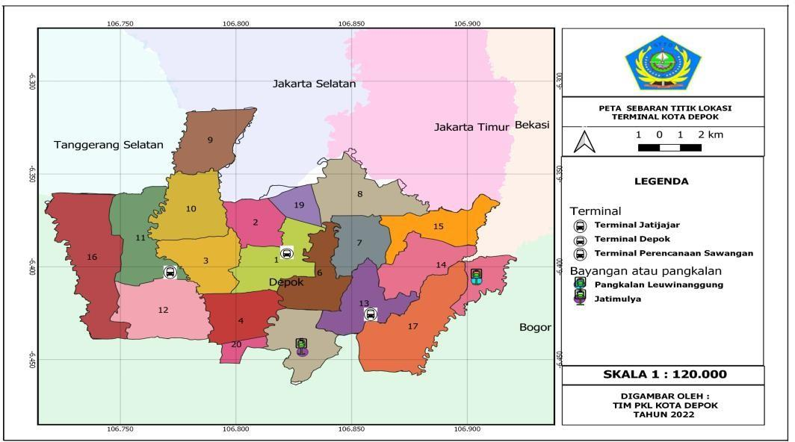Kota Depok memiliki 3 terminal, yaitu Terminal Tipe A Jatijajar, Terminal Tipe C Depok, Terminal Tipe C (Perencanaan) Sawangan, Pangkalan Leuwinanggung dan Pangkalan Jatimulya. Dari 5 Terminal tersebut, 2 diantaranya terminal yang aktif melayani kegiatan lalu lintas masyarakat yaitu Termina Tipe A Jatijajar dan Terminal Tipe C Depok, dan 2 Pangkalan yang aktif melayani kegiatan lalu lintas masyarakat yaitu Pangkalan Leuwinanggung dan Pangkalan Jatimulya, sedangkan 1 Terminal dalam perencanaan yaitu Terminal Tipe C Sawangan. Berikut merupakan peta titik lokasi terminal yang ada di kota depok:

*Sumber: Tim PKL Kota Depok, 2022*

**Gambar II. 3** Peta Titik Lokasi Terminal di Kota Depok

1. Halte

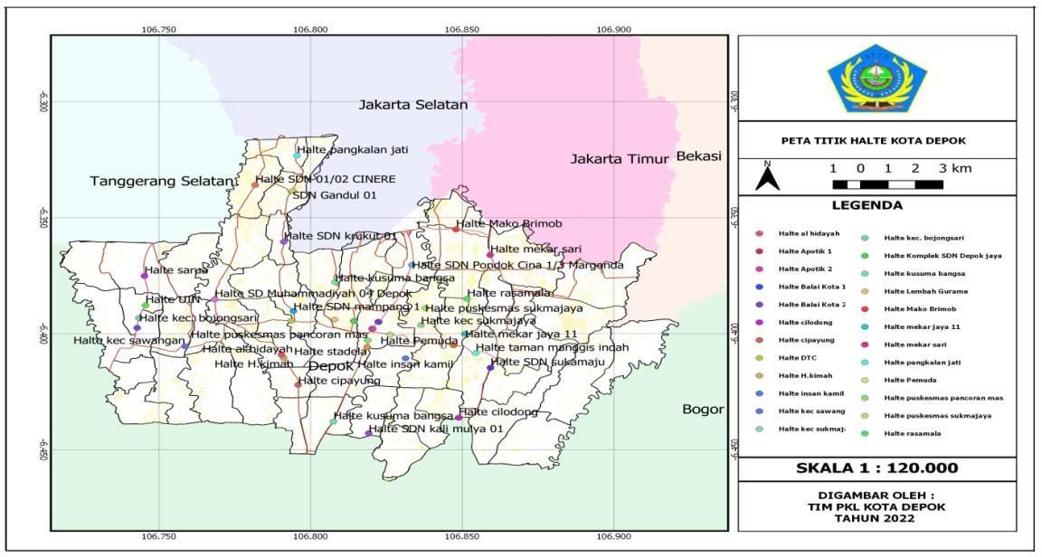Halte adalah tempat pemberhentian kendaraan umum untuk menaikkan dan menurunkan penumpang. Selain itu, halte juga merupakan tempat kantong penumpang. Kota Depok memiliki 38 titik halte.

*Sumber: Tim PKL Kota Depok, 2022*

**Gambar II. 4** Peta Titik Lokasi Halte di Kota Depok

## **Kondisi Wilayah Kajian**

Secara umum permalasahan transportasi di Kota Depok diantaranya adalah banyak fasilitas pra sarana angkutan perkotaan yang tidak terawat seperti halte dan kurang nya fasilitas jalur penyebrangan, jalur lambat, kurangnya penataan parkir, kondisi fisik angkutan umum yang sudah menurun dan banyak nya angkutan umum yang menaiki turunkan penumpang tidak sesuai tempatnya sehingga menyebabkan kemacetan.

Kondisi wilayah kajian berada di Kota Depok dalam hal ini khususnya trayek yang dikaji yaitu trayek D11 dengan rute angkutan perkotaan dari Terminal Depok – Jl Margonda Raya – Jl Akses UI – Palsigunung. Dalam SK trayek trayek di Kota Depok tahun 2018 untuk trayek D11 mempunyai armada sebesar 145 armada tetapi dalam kondisi lapangan setelah disurvey hanya 25 armada yang beroperasi ini menandakan banyak armada yang sudah tidak beroperasi karena berbagai factor.

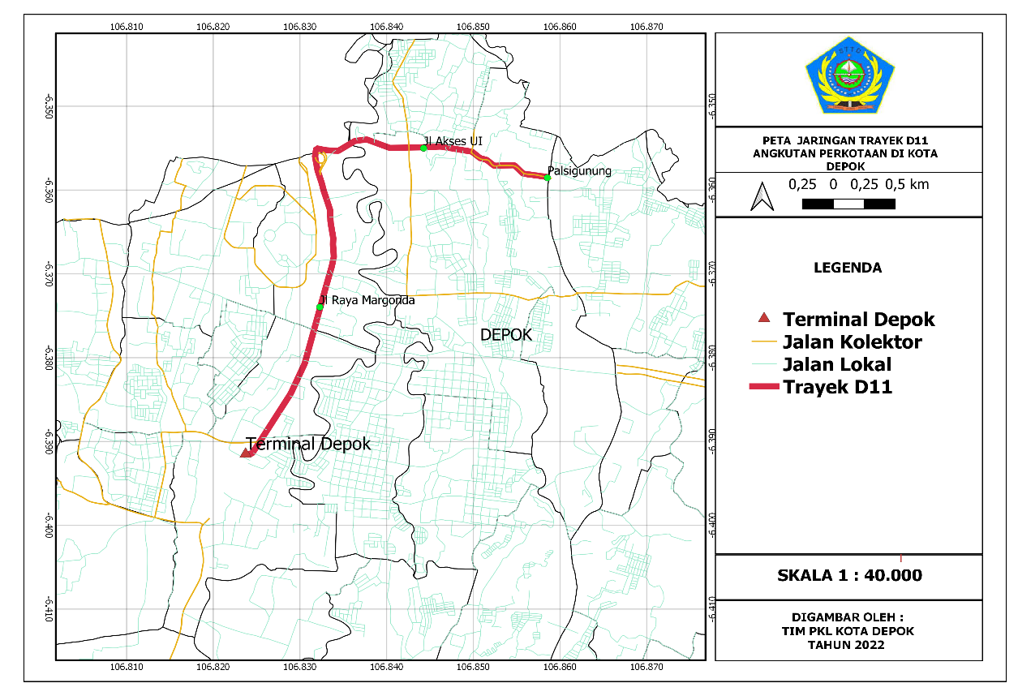Dilihat dari load factor untuk trayek D11 mempunyai load factor yang rendah hanya sebesar 23 % dan panjang rute yang dilalui sepanjang 8,6 km. Ini disebabkan oleh kinerja pelayanan yang kurang maksimal dari segi pelayanan seperti armada yang sudah tua dan banyak fasilitas di dalam armada yang sudah rusak. Dari waktu menunggu kendaraan untuk trayek D11 dengan Rute Terminal Depok – Akses UI – Palsigunung pun masih terbilang lama dengan rata – rata waktu menunggu kendaraan 7 menit dan headway antar kendaraan mencapai 12 menit.

*Sumber: Tim PKL Kota Depok, 2022*

**Gambar II. 5 Peta** Jaringan Trayek D11 Rute Terminal Depok – Jl Margonda Raya – Jl Akses UI –Palsigungung